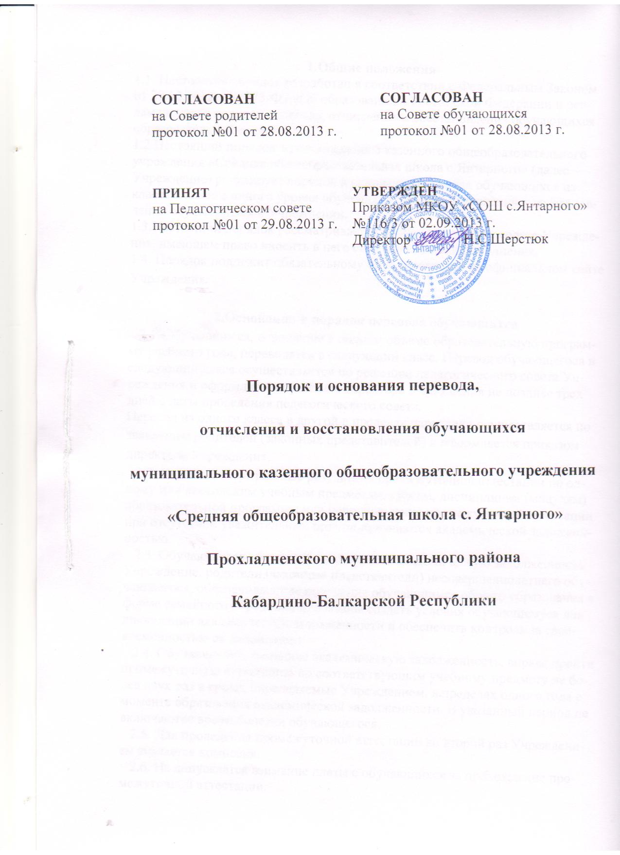

1.Общие положения
1.1. Настоящий порядок разработан в соответствии с Федеральным Законом от 29.12.2012г. № 273-ФЗ «Об образовании в Российской Федерации и регламентирует порядок перевода, отчисления и восстановления обучающихся образовательной организации.
1.2.Настоящий порядок муниципального казенного общеобразовательного учреждения «Средняя общеобразовательная школа с.Янтарного» (далее – Учреждение) регулирует порядок и основания перевода обучающихся из класса в класс с одного уровня обучения на другой, отчисления и восстановления обучающихся в Учреждении.
1.3.Настоящий порядок рассматривается на педагогическом совете Учреждения, имеющем право вносить в него свои изменения и дополнения.
1.4. Порядок подлежит обязательному опубликованию на официальном сайте Учреждения.

2.Основания и порядок перевода обучающихся
2.1. Обучающиеся, освоившие в полном объеме образовательную программу учебного года, переводятся в следующий класс. Перевод обучающегося в следующий класс осуществляется по решению педагогического совета Учреждения и оформляется приказом директора Учреждения не позднее трех дней с даты проведения педагогического совета.
Перевод из одного класса в другой в пределах параллели осуществляется по заявлению родителей (законных представителей) и оформляется приказом директора Учреждения.
2.2. Неудовлетворительные результаты промежуточной аттестации по одному или нескольким учебным предметам, курсам, дисциплинам (модулям) образовательной программы или непрохождение промежуточной аттестации при отсутствии уважительных причин признаются академической задолженностью.
2.3. Обучающиеся обязаны ликвидировать академическую задолженность. Учреждение, родители (законные представители) несовершеннолетнего обучающегося, обеспечивающие получение обучающимся общего образования в форме семейного образования, обязаны создать условия обучающемуся для ликвидации академической задолженности и обеспечить контроль за своевременностью ее ликвидации.
2.4. Обучающиеся, имеющие академическую задолженность, вправе пройти промежуточную аттестацию по соответствующим учебному предмету не более двух раз в сроки, определяемые Учреждением, в пределах одного года с момента образования академической задолженности. В указанный период не включаются время болезни обучающегося.
2.5. Для проведения промежуточной аттестации во второй раз Учреждением создается комиссия.
2.6. Не допускается взимание платы с обучающихся за прохождение промежуточной аттестации.
2.7. Обучающиеся, не прошедшие промежуточной аттестации по уважительным причинам или имеющие академическую задолженность, переводятся в следующий класс условно.
2.8. Обучающиеся в Учреждении по образовательным программам начального общего, основного общего и среднего общего образования, не ликвидировавшие в установленные сроки академической задолженности с момента ее образования, по усмотрению их родителей (законных представителей) оставляются на повторное обучение, переводятся на обучение по адаптированным образовательным программам в соответствии с рекомендациями психолого- медико-педагогической комиссии либо на обучение по индивидуальному учебному плану.
2.9. Обучающиеся по образовательным программам начального общего, основного общего и среднего общего образования в форме семейного образования, не ликвидировавшие в установленные сроки академической задолженности, продолжают получать образование в Учреждении.
2.10. Обучающиеся, не освоившие образовательную программу предыдущего уровня, не допускаются к обучению на следующий уровень общего образования.

3.Порядок и основания отчисления и восстановления обучающихся
3.1.Отчисление обучающихся из Учреждения проводится в следующих случаях:
1) в связи с получением образования (завершением обучения);
2) досрочно по основаниям, установленным п.3.2. настоящего Порядка.
3.2. Образовательные отношения могут быть прекращены досрочно в следующих случаях:
1) по инициативе обучающегося или родителей (законных представителей) несовершеннолетнего обучающегося, в том числе в случае перевода обучающегося для продолжения освоения образовательной программы в другую организацию, осуществляющую образовательную деятельность;
2) по инициативе Учреждения, в случае применения к обучающемуся, достигшему возраста пятнадцати лет, отчисления как меры дисциплинарного взыскания, а также в случае установления нарушения порядка приема в образовательную организацию, повлекшего по вине обучающегося его незаконное зачисление в Учреждение;
3) по обстоятельствам, не зависящим от воли обучающегося или родителей (законных представителей) несовершеннолетнего обучающегося и Учреждения, в том числе в случае ликвидации Учреждения.
3.3. Досрочное прекращение образовательных отношений по инициативе обучающегося или родителей (законных представителей) несовершеннолетнего обучающегося не влечет за собой возникновение каких-либо дополнительных, в том числе материальных, обязательств указанного обучающегося перед Учреждением.
3.4. Основанием для прекращения образовательных отношений является распорядительный акт Учреждения об отчислении обучающегося из Учреждения. Если с обучающимся или родителями (законными представителями) несовершеннолетнего обучающегося заключен договор об оказании платных образовательных услуг, при досрочном прекращении образовательных отношений такой договор расторгается на основании распорядительного акта Учреждения об отчислении обучающегося из Учреждения. Права и обязанности обучающегося, предусмотренные законодательством об образовании и локальными нормативными актами Учреждения прекращаются с даты его отчисления из организации.
3.5. При досрочном прекращении образовательных отношений Учреждение в трехдневный срок, после издания распорядительного акта об отчислении обучающегося, выдает лицу, отчисленному из Учреждения, справку об обучении или периоде обучения (п.12 ст.60)
3.6. За неисполнение или нарушение устава Учреждения, правил внутреннего распорядка и иных локальных нормативных актов по вопросам организации и осуществления образовательной деятельности к обучающимся могут быть применены меры дисциплинарного взыскания - замечание, выговор, отчисление из Учреждения.
3.7. Меры дисциплинарного взыскания не применяются к обучающимся по образовательным программам начального общего образования, а также к обучающимся с ограниченными возможностями здоровья (с задержкой психического развития и различными формами умственной отсталости).
3.8. Не допускается применение мер дисциплинарного взыскания к обучающимся во время их болезни, каникул.
3.9. При выборе меры дисциплинарного взыскания Учреждение должно учитывать тяжесть дисциплинарного проступка, причины и обстоятельства, при которых он совершен, предыдущее поведение обучающегося, его психофизическое и эмоциональное состояние, а также мнение совета обучающихся, совета родителей.
3.10. По решению Учреждения за неоднократное совершение дисциплинарных проступков, предусмотренных п.3.6. допускается применение отчисления несовершеннолетнего обучающегося, достигшего возраста пятнадцати лет, из Учреждения как меры дисциплинарного взыскания. Отчисление несовершеннолетнего обучающегося применяется, если иные меры дисциплинарного взыскания и меры педагогического воздействия не дали результата и дальнейшее его пребывание в Учреждении оказывает отрицательное влияние на других обучающихся, нарушает их права и права работников Учреждения, а также нормальное функционирование Учреждения.
3.11. Решение об отчислении несовершеннолетнего обучающегося, достигшего возраста пятнадцати лет и не получившего основного общего образования, как мера дисциплинарного взыскания принимается с учетом мнения его родителей (законных представителей) и с согласия комиссии по делам несовершеннолетних и защите их прав. Решение об отчислении детей - сирот и детей, оставшихся без попечения родителей, принимается с согласия комиссии по делам несовершеннолетних и защите их прав и органа опеки и попечительства.
3.12. Учреждение незамедлительно обязано проинформировать об отчислении несовершеннолетнего обучающегося в качестве меры дисциплинарного взыскания орган местного самоуправления, осуществляющий управление в сфере образования. Орган местного самоуправления, осуществляющий управление в сфере образования, и родители (законные представители) несовершеннолетнего обучающегося, отчисленного из организации, осуществляющей образовательную деятельность, не позднее чем в месячный срок принимают меры, обеспечивающие получение несовершеннолетним обучающимся общего образования.
3.13. Обучающийся, родители (законные представители) несовершеннолетнего обучающегося вправе обжаловать в комиссию по урегулированию споров между участниками образовательных отношений меры дисциплинарного взыскания и их применение к обучающемуся. Порядок применения к обучающимся и снятия с обучающихся мер дисциплинарного взыскания устанавливается федеральным органом исполнительной власти, осуществляющим функции по выработке государственной политики и нормативно-правовому регулированию в сфере образования.
3.14. В целях защиты своих прав обучающиеся, родители (законные представители) несовершеннолетних обучающихся самостоятельно или через своих представителей вправе:
1) направлять в органы управления Учреждения обращения о применении к работникам Учреждения, нарушающим и (или) ущемляющим права обучающихся, родителей (законных представителей) несовершеннолетних обучающихся, дисциплинарных взысканий. Такие обращения подлежат обязательному рассмотрению указанными органами с привлечением обучающихся, родителей (законных представителей) несовершеннолетних обучающихся;
2) обращаться в комиссию по урегулированию споров между участниками образовательных отношений, в том числе по вопросам о наличии или об отсутствии конфликта интересов педагогического работника;
3) использовать не запрещенные законодательством Российской Федерации иные способы защиты прав и законных интересов.
3.15.В случае принятия комиссией по урегулированию споров между участниками образовательных отношений решения о незаконности решения об отчислении обучающегося, Учреждение обязано предоставить обучающемуся право и возможность вернуться к обучению. Обучающийся должен быть восстановлен в Учреждении с даты незаконного отчисления, ему должно быть предоставлено время для изучения и сдачи всех пропущенных экзаменов, зачетов.
3.16.Решение о восстановлении обучающихся оформляется приказом по Учреждению.

